INSTRUKCJA 6, UKŁADANIA MEMBRAN cid:image003.jpg@01D030AA.9208D3D0WYSOKOPAROPRZEPUSZCZALNYCH JAKO WARSTWY OSŁONOWO-DYSTANSUJĄCEJ TERMOIZOLACJĘ OD POSZYCIA DACHU.

rys. 2 - 5.tifdo instr. 1 c-b.tifNasza instrukcja dotyczy najistotniejszych zasad układania wysokoparoprzepuszczalnych membran nazywanych dalej „MWK” o DWU typ 90 – typ 265 w funkcji materiału dystansującego termoizolację od poszycia w dachach wentylowanych.

Rys.1

Rys.2

Rys.2

W takich dachach MWK utrzymuje niezbędny dystans miedzy poszyciem i termoizolacją osłaniając ją jednocześnie przed wilgocią napływającą z powietrzem wentylującym. Dotyczy to szczególnie wełny mineralnej (szklanej i skalnej) oraz drzewnej. Poszycia (deskowanie, płyty OSB lub sklejki itp.) stosuje się pod pokrycia wymagające sztywnego podłoża nośnego (rys.2) oraz pod izolację uszczelniającą (papy bitumiczne, folie PCV itp.) pokrycia leżące na łatach i kontr łatach (rys.1).

Dystans stanowiący szczelinę wentylacyjną można wykonać na dwa sposoby.

Rys.3

Pierwszy pokazany jest na rys.2, 4 i 5. MWK jest układana na więźbie dachowej a nad nią montowane są do więźby kontr łaty stanowiące stelaż, do którego mocowane jest poszycie.

Druga metoda polega na zamocowaniu MWK po wcześniejszym wykonaniu poszycia (i pokrycia) przed zamocowaniem termoizolacji (rys.3).

Rys.3

ZALECENIA

rys. 3 - 5.tif1. Bez względu na metodę wykonania dystansu szczelina utworzona przez MWK miedzy poszyciem a termoizolacją musi mieć wlot i wylot oraz musi być drożna na całej swojej długości (według Instrukcji 2 lub DIN 4108 – 3).

Rys.3

2. W pierwszej metodzie (rys.2, 4, 5) MWK układana jest na więźbie dachowej tak samo jak na dachach pochyłych (bez poszycia) jako warstwa uszczelniająca pokrycia leżące na łatach i kontr łatach (według instrukcji nr 1).

3. W drugiej metodzie MWK mocowana pod istniejącym już poszyciem do krokwi tworząc szczelinę wentylacyjną miedzy nimi. Najlepiej jest zamocować ją na listwach dystansujących. Wysokość listwy stanowi wysokość szczeliny i powinna być dobrana do jej długości oraz innych uwarunkowań dachu według zasad zawartych w Instrukcji 2 lub DIN 4108 – 3.

4. W drugiej metodzie, przed wszelkimi przeszkodami zamykającymi tą szczelinę należy zbudować wylot (rys.3) a za nimi wlot do szczeliny tak aby była drożna na całej swojej długości. Otwory te należy wykonać w poszyciu i w papie lub innym uszczelnieniu. Gdy spełniony jest warunek dotyczący szerokości przeszkody, pokazany na rys.5,wycinanie otworów jest nie potrzebne. W przypadku pierwszej metody (rys.2) przeszkody można ominąć tak jak pokazują to rys. 4 lub 5.

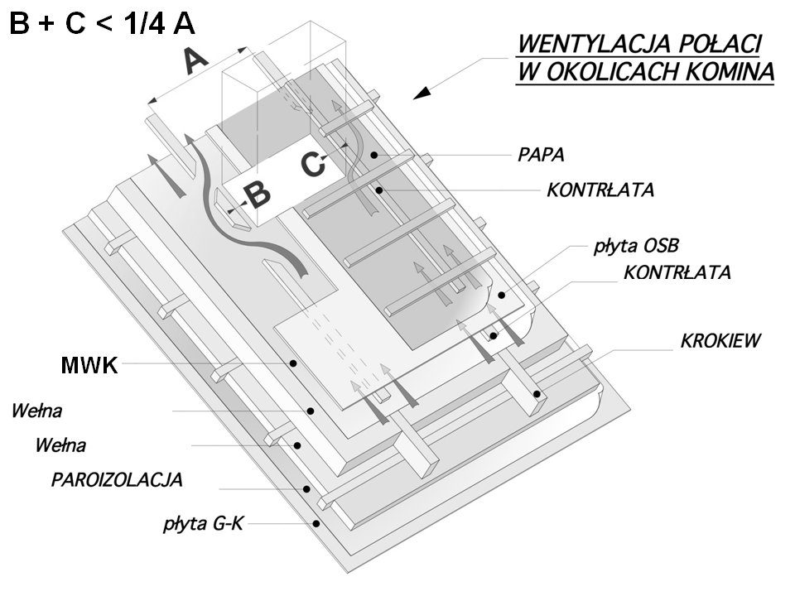

Rys.4

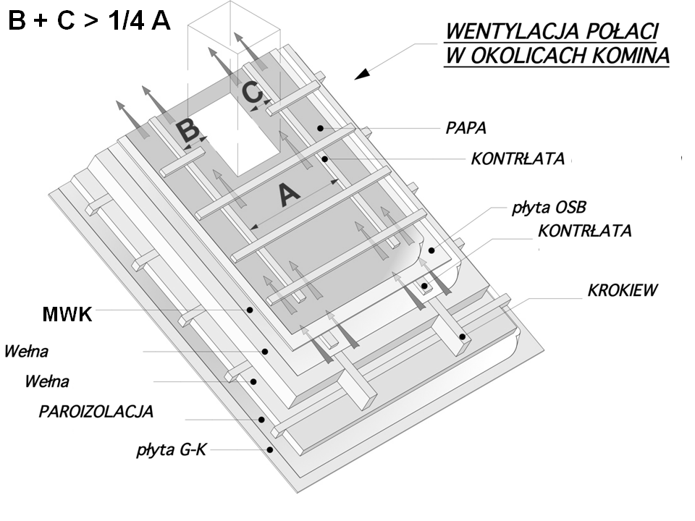

Rys.5

5. Powietrze wentylujące odprowadza parę wodną przechodzącą przez MWK. Dlatego otwory wlotowe i wylotowe przestrzeni lub szczeliny wentylacyjnej znajdującej się nad nią muszą być drożne i osłonięte przed zwierzętami a wysokość szczeliny musi być odpowiednio dobrana do wielkości dachu (rys.1) według Instrukcji 2 lub DIN 4108 – 3.

|  |  |  |
| --- | --- | --- |
| **Zalecane zakłady minimalne między kolejnymi pasmami MWK** | | |
| **MWK z DWU :**  **typ 90 – typ 155** | 10º - 20º (17,6% - 36,4%) | **15 cm** |
| 21º - 35º (38,4% - 70% ) | **10 cm** |
| 36º - 90º ( ≥ 72,6% ) | **5 cm** |
| **MWK z DWU :**  **typ 160 – typ 265** | 5º - 15º (8,8% - 26,8%) | **15 cm** |
| 16º - 35º (28,7% - 70% ) | **10 cm** |
| 36º - 90º ( ≥ 72,6% ) | 1. **cm** |

6. MWK montuje się cienką włókniną do wewnątrz a napisami na zewnątrz dachu. Najefektywniej jest układać MWK zaczynając od okapu równoległymi do krokwi pasmami na zakłady, których wielkość uzależniona jest od kąta nachylenia dachu (tabela obok) i gramatury MWK. Warstwę dystansująco-osłonową można również układać równolegle do okapu (prostopadle do krokwi) według potrzeb organizacji prac. Pasma ułożone na sąsiednich połaciach powinny na siebie zachodzić na kalenicy tworząc zakład wielkości min.15 cm. Również na narożach dachu pasma membrany z sąsiednich płaszczyzn powinny zachodzić na siebie.

7. Szczelność powłoki zależy od sposobu wykonania połączeń MWK z wszystkimi elementami tworzącymi dach. Dotyczy to takich miejsc jak przejścia przez pokrycie dachu instalacji typu : wywietrzniki, odpowietrzniki, anteny itp. oraz połączeń z kominami, ścianami itp. Na ścianach i podobnych elementach połączenia zakładkowe muszą odprowadzać wodę po zewnętrznej stronie membrany. Czym połączenie jest szczelniejsze tym powłoka lepiej zabezpiecza dach.

8. Wokół kominów, wyłazów, okien dachowych itp. należy przykleić MWK za pomocą taśmy dwustronnie klejącej, tak aby jej fragmenty były wywinięte ku górze.

9. Wszystkie połączenia z elementami przechodzącymi przez MWK najlepiej jest skleić za pomocą taśm samoprzylepnych ściśle przeznaczonych do tego celu (np. MARMA B2, K1, N2, PE1, W1 itp.) lub klejów przeznaczonych do tego celu.

10. Wszystkie uwagi i zastrzeżenia zawarte w Instrukcji nr1 dołączanej do każdej rolki MWK obowiązują również przy zastosowaniu jej jako warstwy dystansująco-osłonowej w dachach wentylowanych (objętym niniejszą instrukcją nr 6).

**Instrukcja została napisana według stanu wiedzy z maja 2019 r.**

Informacje dodatkowe na stronach :

[www.marma.com.pl](http://www.marma.com.pl) i [www.dachowa.com.pl](http://www.dachowa.com.pl) .